张楠
姓名 | 张楠 | 性别 | 女 | 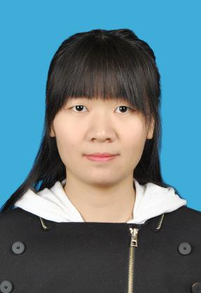
学历 | 博士研究生 | 学位 | 博士
院系 | 城市建设与交通学院 |  | 专业技术职务  及专家称谓 | 讲师
邮箱 | 814018076@qq.com
主要研究领域  及方向 | 路基路面材料
个人  简历 | 2018/9-至今，合肥学院，城市建设与交通学院，讲师  2014/9-2018/6，长安大学，材料学院,道路材料工程专业，博士研究生  2011/9-2014/7，长安大学，材料学院,材料学专业，硕士研究生  2007/9-2011/7，华北水利水电学院，土木工程学院,无机非金属材料工程专业，学士
近五年主要科研项目 | - 教育部博士点基金项目，基于热传导的纤维沥青路面融雪化冰机理研究，2014-2015，项目参与人  - 合肥学院重大项目，复合相变调温沥青路面材料作用机理及性能研究，2019-2020,8万元，项目负责人
主要成果（论文、著作、专利等） | （1）Nan Zhang,Nan-Xiang Zheng,Zhuo-Hong Cong，Infuluencing factors on bonding layer performance effect between the ultra-thin surface, Fuctional Pavement Design,CEW 2016,PP :829-835  （2）张楠,郑南翔高志敏.中空聚酯纤维沥青胶浆特性及增韧机理研究[J].硅酸盐通报,2018,37(02) . PP:553-560.  （3）张楠，郑南翔，高志敏.中空聚酯纤维沥青混合料的热阻及路用性能研究[J].公路交通科技,2018,35(10). PP19-25.
获奖
情况

